
HANDS-ON SEMINARS

午前ハンズオンセミナー2025/12/5 10:20 ‒ 12:20
HS04 クリエイティブコーディング with ICUデータ

事前準備手順書
お使いのパソコンのOSによって設定が異なりますので、ご自身の端末に応じてご確認お願いいたします。
使い慣れているローカルサーバ開発環境があればそちらを利用ください。
※画面はWindows・Visual Studio Codeですが、基本的にMacでも同じになります。

W1.Visual Studio Codeインストール（Cursor等も可）
https://code.visualstudio.com/download

W2.Visual Studio Code起動
プログラム起動から「Visual Studio Code」を起動

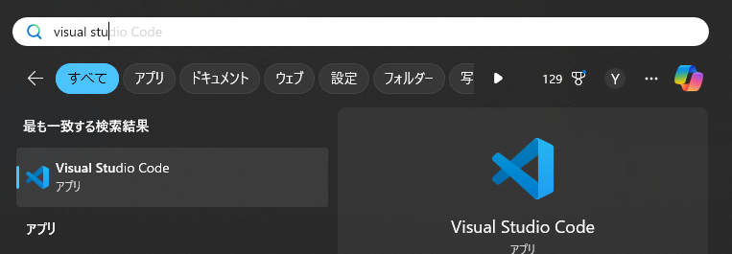

W3.Live Serverプラグイン追加
左メニューの「拡張機能：マーケットプレイス」の検索から「Live Server」を検索し選択する。
インストール後Visual Studio Codeを再起動する。
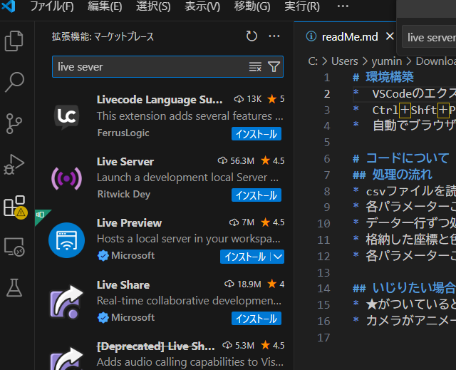

W4.今回使用するソースコードをダウンロードする。
https://github.com/CreativeCoding-with-ICUData/DatathonJapan2025
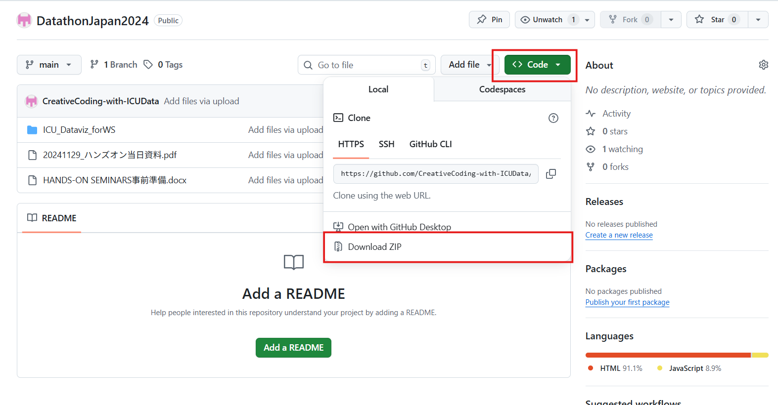
右上の「Code」ボタン→「Donwload ZIP」の順でダウンロードできます。（画像は2024版）
ダウンロード後にZIPからフォルダに解凍してください。

W5.ようこその画面、または左メニューのエクスプローラーから「フォルダーを選択」を選び、別途ダウンロード・解凍した「ICUDataVis_forWS」を展開する。
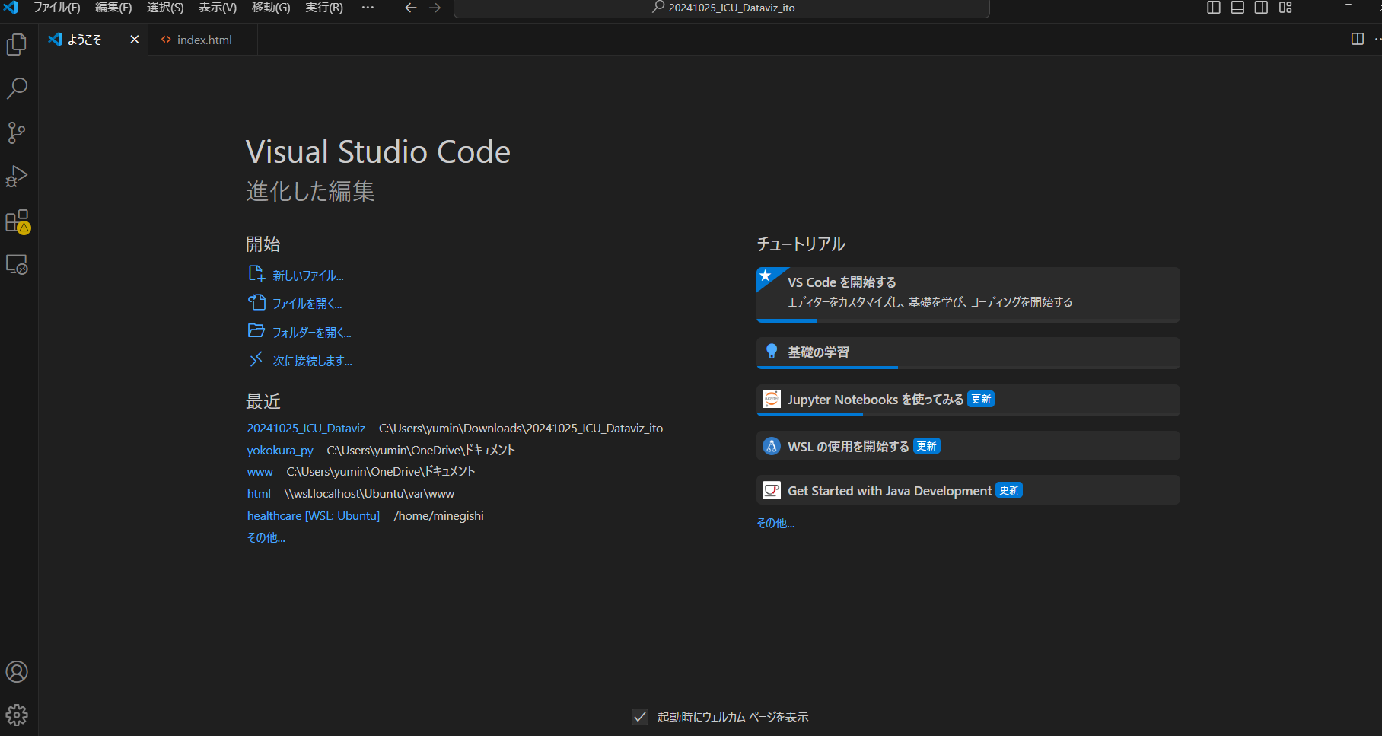

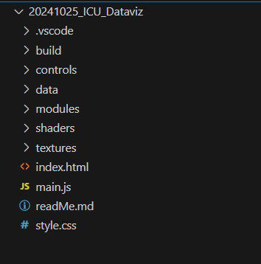
※フォルダーを読み込むと上記のような画面が左側に展開されます。（画像は昨年版のものになります）

ここから先はワークショップ当日の作業となります。
作業内で３Dシーン内でカメラ操作があるためマウスを持参いただくことを推奨しています。

